**实验一：常用电子仪器**

1.实验题目：常用电子仪器的使用

2.实验目的：了解实验室的示波器，稳压电源，函数信号发生器，毫伏表，万用表等仪器， 初步掌握示波器、函数信号发生器、毫伏表的使用方法。

3.实验内容：实验室常用电子仪器：

(1).示波器

示波器是一种用途很广的电子仪器，它既能直接显示电信号的波形，又能对电信号的各种参数进行测量。

(2). 函数信号发生器

函数信号发生器可输出正弦波、方波、三角波、锯齿波和脉冲波，电压输出可通过电压输出幅度旋钮调节；频率输出可通过频率调节旋钮和频率选择键配合使用。

(3).交流毫伏表

毫伏表能在其工作频率范围内测量正弦交流电压的有效值。一般使用默认的自动测量状态，自动测量时无需进行量程选择。

4.实验总结：了解了示波器，稳压电源，函数信号发生器，毫伏表，万用表等常用仪器，学会示波器，毫伏表，函数信号发生器的基本使用。

**实验二：方波信号的测量**

实验题目：方波信号的测量

实验目的：利用示波器观察信号波形，测量振幅和周期。

实验内容：用CH1观测示波器本身的校准信号CAL。

用DC和AC档，分别画出波形图，并在图上标出Up和周期T。

实验数据处理与分析：

（CAL的波形图见原始数据）

|  |  |  |
| --- | --- | --- |
| CAL校准信号 | 标称值 | 测量值 |
| 幅度Up | 0.6V | 0.6V |
| 频率f | 1000Hz | 1000Hz |

误差分析：1、本次测量过程中未出现较为明显的误差。

2、可能存在的误差有：CAL方波信号输出有误差、示波器测量产生误差、 信号传输过程中产生误差。

实验总结：了解了使用示波器对信号进行测量的方法，并成功观测到示波器本身的校 准信号。

**实验三：一阶RC低通电路**

实验题目：一阶RC低通电路

实验目的：测量一阶RC低通电路滤波电路的幅频特性和相频特性。

实验原理：使用交流电压表测量交流电压的有效值，使用示波器的CH1和CH2测量输入电压和输出电压，观察并测量两信号的李沙育图形，通过李沙育图形法计算相位差角。

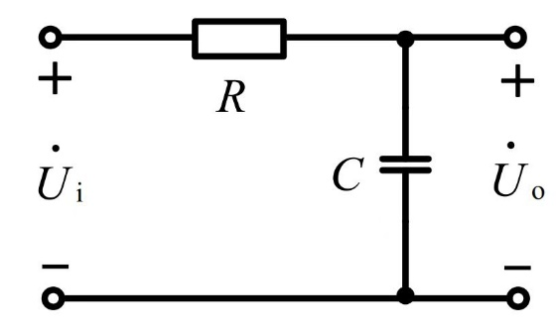

图一 一阶RC低通电路原理图

实验内容：

（1）取R=2.2 $kΩ$，C=0.1μF， $U_{i}$ =1V(有效值)。测量输出电压，并读取输出电压s 时的信号频率fc，用李沙育法测量相位差角，数据记入表中。

（2）画出频率为fc时的输入、输出电压波形图。并标明其超前、滞后的相位关系。 $φ$

实验数据处理：原始数据如下

|  |  |  |  |  |  |  |  |  |
| --- | --- | --- | --- | --- | --- | --- | --- | --- |
| f | 50 | 100 | 200 | 300 | 400 | 500 | 600 | 700 |
| U0 | 0.987 | 0.982 | 0.970 | 0.930 | 0.882 | 0.830 | 0.778 | 0.732 |
| B | 0.27 | 0.37 | 0.685 | 1.085 | 1.405 | 1.670 | 1.895 | 2.035 |
| A | 3.13 | 3.13 | 3.11 | 3.11 | 3.10 | 3.105 | 3.095 | 3.090 |
| $$φ$$ | -4.95 | -6.79 | -12.72 | -20.42 | -26.86 | -32.54 | -37.75 | -41.19 |
| f | 800 | 900 | 1000 | 2000 | 3000 | 4000 | 5000 | 738 |
| U0 | 0.679 | 0.634 | 0.584 | 0.348 | 0.232 | 0.174 | 0.134 | 0.707 |
| B | 2.205 | 2.315 | 2.430 | 2.850 | 2.930 | 2.970 | 2.980 | 2.545 |
| A | 3.070 | 3.070 | 3.060 | 3.040 | 3.040 | 3.040 | 3.035 | 3.08 |
| $$φ$$ | -45.91 | -48.94 | -52.57 | -69.64 | -74.54 | -77.68 | -79.08 | -44.14 |

由表可知截止频率fc=738Hz

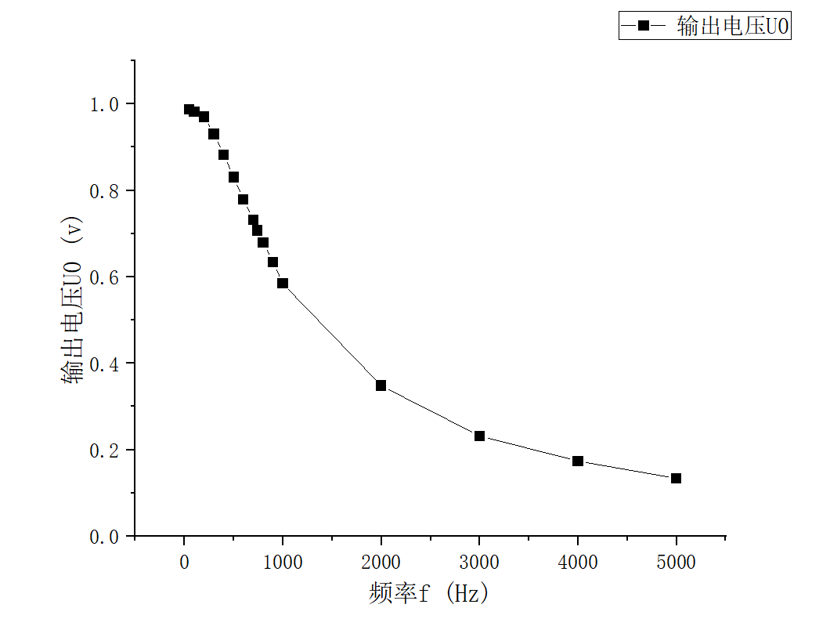

图二 相频特性

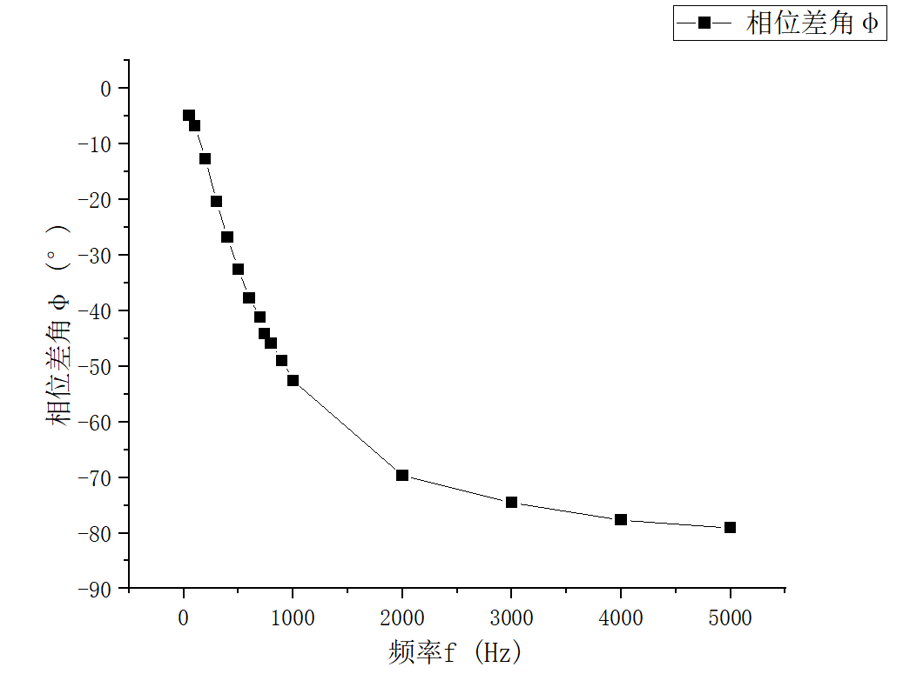

图三 幅频特性

输入输出电压波形见原始数据。

误差分析：

在频率为 $f_{C}$ 时， $\left|H\left(jω\right)\right|$ 的相对误差为 $\frac{\left|0.707−0.707\right|}{0.707}×100\%=0\%$

$φ（ω）$ 的相对误差为 $\frac{\left|45−44.14\right|}{45}×100\%=1.91\%$

误差来源：

导致误差的可能来源有仪器的精确度和测量者本身读数偏差，具体分析如下：

（1）在使用示波器读数时测量者对光标读数的误差。

（2）信号发生器的误差，使输出电压并不严格满足1v。

（3）振荡器的输出信号包含一定的谐波分量，在转换成有效值时可能偏离理论值，造成一定误差。

实验总结：了解了一阶RC低通电路滤波电路的幅频特性和相频特性，并且学习了几种频率的测量方法，如李沙育图形法，并且对如何尽可能减小实验误差有了一定的认知。

思考题：

1、两个不同频率的正弦信号能否测量其相位差，为什么？

答：不可以。因为相位差是指两个相同频率信号的差值，它是具有时效性的，是随时间变化的，测量不同频率信号的差值没有意义。

2、理论证明公式： $θ=\sin^{−1}\frac{B}{A}$

答：

3、示波器和信号源的使用小结及使用注意事项。

答：

示波器使用小结：

1. 观察电信号的时域波形。
2. 测量电信号的幅值、频率、相位差、脉宽等。
3. 学会并观察使用了李沙育图形法。

示波器使用注意事项：

1. 被测电压幅值即直流加交流的峰值不应超过示波器的最大允许输入电压。
2. 显示亮度应合适，不应长时间显示固定亮点。
3. 读测波形参数时，波形高度应当超过屏幕高度的一半。
4. 读测波形参数时，波形宽度应当显示两个完整周期。

信号源使用小结：

1. 信号源能够产生并输出多种交流输出模型，如正弦波、三角波、方波等，在确定选好相应波形后，应按下打开键，否则输出无效。
2. 信号源可作为标准源对一般信号进行对比与校准。

信号源使用注意事项：

1. 输出线的两个夹子不能短路。
2. 与被测电路连接时，红夹子接信号端，黑夹子接地。
3. 不能直接接到带有较高直流电压的两点之间。
4. 幅度读数不准确时，需要用相应的测量工具测量并记录。